C entos 下kvm安装

1 安装需要的支持

[root@localhost ~]# yum install -y virt-* libvirt bridge-utils qemu-img

2 给kvm虚拟配置一个可以桥接的网络 br1 （省略） 用于启动虚拟机选择网络

3 启动服务，并设置开机自启动

[root@localhost iso]# systemctl start libvirtd

[root@localhost iso]# systemctl enable libvirtd

4查看是否启动

[root@localhost iso]# lsmod |grep kvm

5虚拟机的配置文件 (核心文件)

/etc/libvirt/qemu hadoop1.xml

具体的磁盘的存放的位置

/var/lib/libvirt/images hadoop1.qcow2

6 使用命令启动一个镜像 （在virsh --list ） 可以查看到

并安装 具体的东西写到 磁盘中

virt-install --name=hadoop1 --memory=10240,maxmemory=13312 --vcpus=1,maxvcpus=2 --os-type=linux --os-variant=rhel7 --location=/iso/CentOS-7-x86_64-DVD-1708.iso --disk path=/var/lib/libvirt/images/hadoop1.qcow2 --bridge=br1 --graphics=none --console=pty,target_type=serial --extra-args="console=tty0 console=ttyS0"

note:

1 虚拟机有一个虚拟的桥接方式，默认分配ip 和docker类似，采用自定义的桥接方式

和宿主机同网段 br1

2 –-disk参数 是磁盘的写入 只是数据写入的部分 数据备份也是写进去 ，也可以进行自定义挂载磁盘 ，这里采用的是qcow2 格式的磁盘（推荐），可以在虚拟机没有创建的时候格式也可以在创建参数加入

qemu-img create -f qcow2 hadoop1.qcow2 150G

这个磁盘相当于运行的环境，设置的大小也是虚拟的，可以实现动态变化的

[root@localhost images]# qemu-img info hadoop1.qcow2

image: hadoop1.qcow2

file format: qcow2

virtual size: 150G (161061273600 bytes)

disk size: 1.2G

cluster_size: 65536

Format specific information:

compat: 1.1

lazy refcounts: false

3 --graphics=none 不使用界面 可选

7 具体的安装 配置语言、时区、安装源、网络、密码等信息

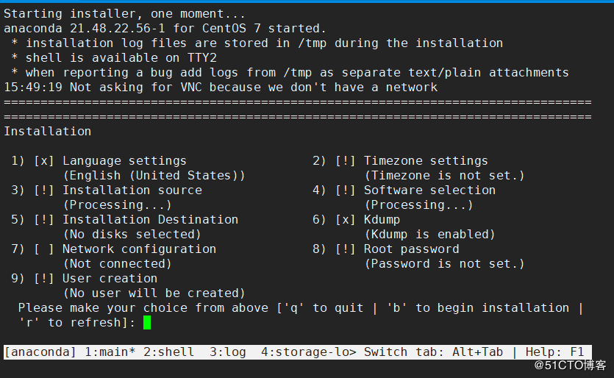

首先设置语言，按数字1，回车进入以下界面：

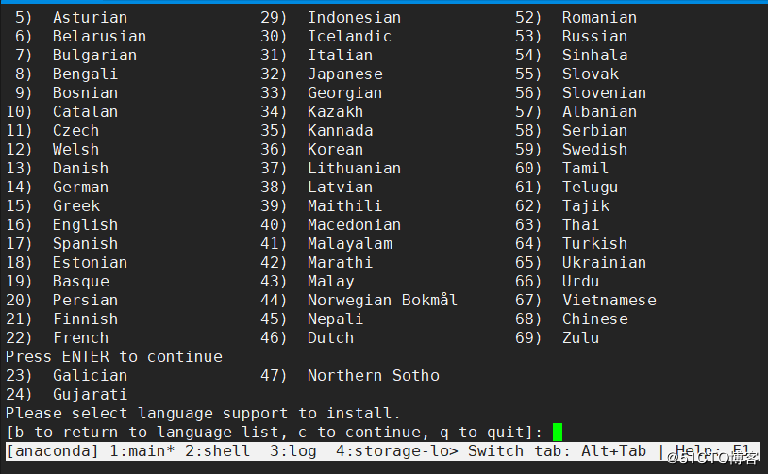

选择数字 然后回车 c

等一系列

具体的详见 <http://blog.51cto.com/zero01/2083896>

安装进入系统后设置虚拟的网络

Vi /etc/sysconfig/network-scripts/ifcfg-eth0

TYPE=Ethernet

PROXY_METHOD=none

BROWSER_ONLY=no

#BOOTPROTO=dhcp

DEFROUTE=yes

IPV4_FAILURE_FATAL=no

IPV6INIT=yes

IPV6_AUTOCONF=yes

IPV6_DEFROUTE=yes

IPV6_FAILURE_FATAL=no

IPV6_ADDR_GEN_MODE=stable-privacy

NAME=eth0

UUID=380ae2f4-8445-4188-b00f-c6246d7300f8

DEVICE=eth0

#ONBOOT=no

**添加如下**

#static assignment

NM_CONTROLLED=no

ONBOOT=yes

BOOTPROTO=static

IPADDR=192.168.1.110

NETMASK=255.255.255.0

GATEWAY=192.168.1.1

DNS1=61.132.163.68

DNS2=202.102.213.68

DNS3=8.8.8.8

DNS4=8.8.4.4

然后重启网络

Systemctl restart network

依次分配创建是三个虚拟机

Hadoop1 192.168.1.110

Hadoop2 192.168.1.111

Hadoop3 192.168.1.112

设置虚拟机随宿主机开机自启动

virsh autostart hadoop1

安装第二个（格式化磁盘）

/var/lib/libvirt/images

qemu-img create -f qcow2 hadoop2.qcow2 100G

virt-install --name=hadoop2 --memory=3072,maxmemory=4096 --vcpus=1,maxvcpus=2 --os-type=linux --os-variant=rhel7 --location=/iso/CentOS-7-x86_64-DVD-1708.iso --disk path=/var/lib/libvirt/images/hadoop2.qcow2 --bridge=br1 --graphics=none --console=pty,target_type=serial --extra-args="console=tty0 console=ttyS0"

同样的步骤

然后是第三个虚拟机的安装 （和第二个配置基本相同）

进到配置和磁盘的路径

[root@localhost qemu]# cp hadoop2.xml hadoop3.xml

在配置文件中修改 name,uuid,disk文件位置

[root@localhost images]# cp hadoop2.qcow2 hadoop3.qcow2

然后直接加载

[root@localhost qemu]# virsh define hadoop3.xml

然后启动

Virsh start hadoop3

Virsh console hadoop3

修改ip

Systemctl restart network

virsh autostart hadoop2

virsh autostart hadoop3

所有的备份文件放在外网的

/backup/kvm

7/26/2018